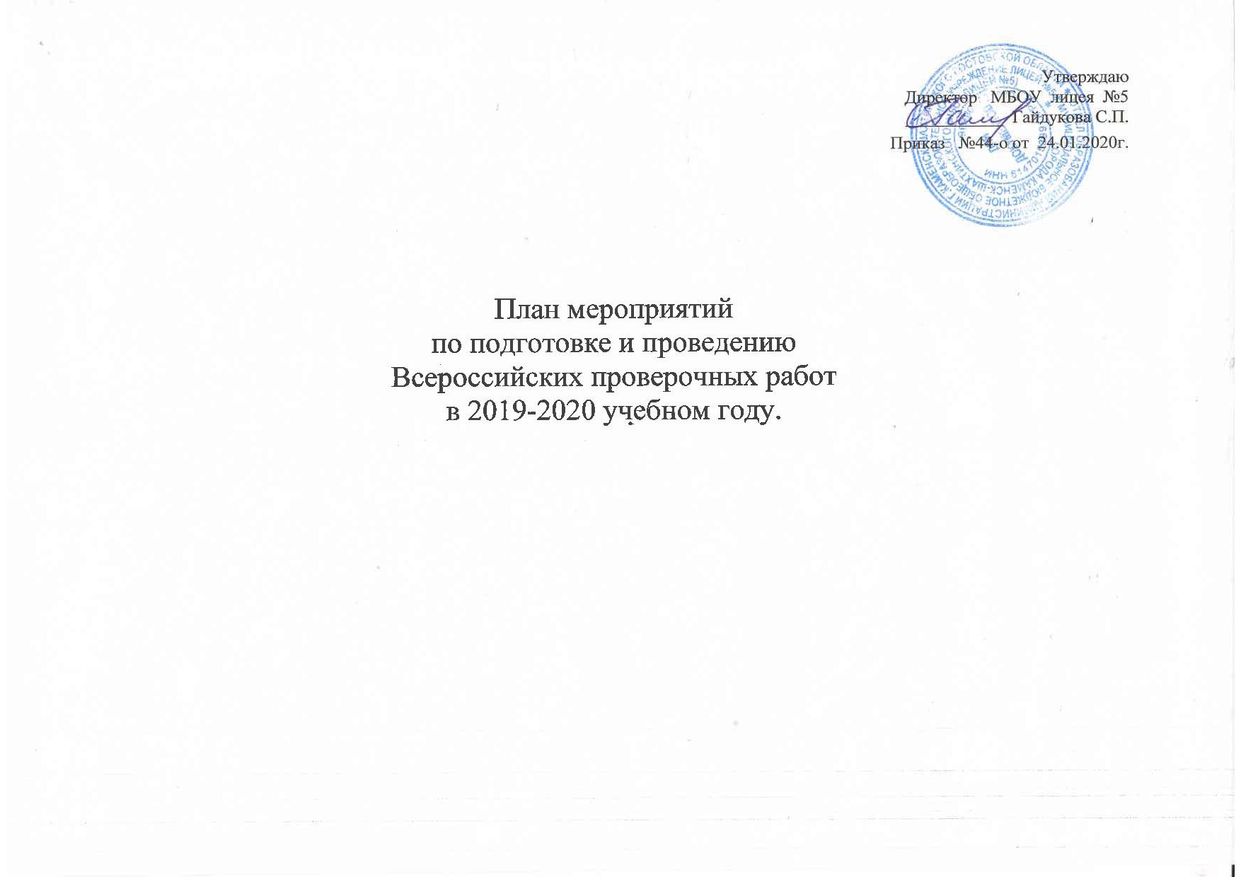
№ | Наименование мероприятия | Срок выполнения | Вид документа | Ответственные
п.п.
I. | Мероприятия по нормативно-правовому, инструктивно-методическому обеспечению проведения
 | Всероссийских проверочных работ
1.1. | Своевременное доведение до учителей приказов  и инструктивных документов Министерство  просвещения Российской Федерации,  Рособрнадзора, Министерства образования и  науки Ростовской области по вопросам  организации и проведения Всероссийских  проверочных работ (ВПР) | По мере издания |  | Заместитель
 |  | документов |  | директора по УВР
1.2. | Издание приказов об организации, о подготовке | В соответствии с | Приказ по школе | Директор школы
 | и проведении ВПР. | графиком проведения
 |  | ВПР
1.3. | Составление и утверждение на уровне школы | январь | Приказ | Директор школы
 | плана мероприятий по подготовке к проведению
 | ВПР
1.4. | Назначение школьных координаторов по | январь | Приказ | Директор школы
 | подготовке и проведению ВПР
1.5. | Издание приказов о составах комиссий, | В соответствии с | Приказ по школе | Директор школы
 | назначению организаторов в аудиториях,
 | регламенте проведения ВПР по соответствующим | графиком проведения
 | учебным предметам | ВПР
1.6. | Написание аналитической справки об итогах | В соответствии с | Аналитическая | Заместитель
 | проведения ВПР по соответствующим учебным | графиком проведения | справка | директора по УВР
 | предметам | ВПР
1.7. | Ознакомление участников ВПР и родителей | В соответствии с | Родительские | Классные
 | (законных представителей) с порядком | графиком проведения | собрания | руководители
 | проведения ВПР и итогами ВПР | ВПР

 | II | Меры по повышению качества преподавания учебных предметов
 | 2.1. | Выявление проблем по итогам проверочных  работ и оказание методической помощи учителям,  учащиеся которых показали низкие результаты | по итогам проведения | Анализ проверочных | Заместители
 |  |  | проверочных работ | работ. | директора по УВР
 |  |  |  | Информация.
 | 2.2. | Проведение заседаний школьных МО по | В соответствии с | протоколы ШМО | Руководители ШМО
 |  | вопросам подготовки и проведению ВПР в 2019- | планами
 |  | 2020 учебном году | работы МО
 | 2.3. | Проведение ВПР | В соответствии с |  | Заместитель
 |  |  | графиком проведения |  | директора по УВР
 |  |  | ВПР |  | учителя-предметники
 | 2.4. | Выявление проблем в формировании базовых | по итогам проверочных | Аналитическая | Заместитель
 |  | предметных компетенций по учебным предметам. | работ | справка | директора по УВР
 |  | Выявление учащихся «группы риска» по
 |  | учебным предметам.
 | 2.5. | Организация психолого-педагогического | В течение учебного года | Аналитические | педагог-психолог
 |  | сопровождения подготовки учащихся к ВПР |  | справки
 | III | Мероприятия по подготовке и повышению квалификации педагогических работников
 | 3.1 | Реализация права педагогических работников на | В соответствии с планом | Информация | Заместитель
 |  | повышение квалификации по профилю | работы по повышению |  | директора по УВР
 |  | педагогической деятельности. | квалификации |  | Вдовина О.А.
 |  |  | педагогических
 |  |  | работников
 | 3.2 | Организация и проведение методических | В соответствии с планом | протокол | Заместитель
 |  | совещаний и семинаров учителей начальных | работы школы |  | директора по УВР
 |  | классов и учителей-предметников по вопросу
 |  | подготовки и проведения ВПР, по структуре и
 |  | содержанию проверочных работ, системе
 |  | оценивания.
 | 3.3 | Участие учителей в работе ГМО | В течение года |  | Учителя-
 |  |  |  |  | предметники

IV | Мероприятия по организационно-технологическому обеспечению проведения ВПР
4.1. | Работа с вариантами Всероссийских проверочных | В течение года |  | Учителя- предметники
 | работ прошлых лет по соответствующим
 | предметам
.2. | Практическая отработка с обучающимися | Ноябрь 2019 – апрель | Информация | Учителя начальных
 | навыков оформления Всероссийских проверочных | 2020 |  | классов, учителя-
 | работ |  |  | предметники

- Мероприятия по формированию и ведению информационной системы проведения ВПР
 | 5.1. | Своевременная регистрация на официальном | Согласно графику | Информация | Зам. директора по УВР
 |  | интернет-портале ВПР, выгрузка необходимых
 |  | документов
 | 5.2. | Своевременное направление заявки на участие в | Согласно графику | Заявка на участие в | Зам. директора по УВР
 |  | ВПР по соответствующему учебному предмету |  | ВПР по
 |  | через официальный интернет-портал ВПР |  | соответствующему
 |  |  |  | учебному предмету
 | 5.3 | Своевременное получение работ и кодов доступа | Согласно графику |  | Заместитель директора
 |  | по соответствующему учебному предмету через |  |  | по УВР
 |  | официальный интернет-портал ВПР
 | 5.4 | Своевременное получение (загрузка) критериев | Согласно инструкции |  | Заместитель директора
 |  | оценки ВПР и формы сбора информации по |  |  | по УВР
 |  | соответствующему учебному предмету через
 |  | официальный интернет-портал ВПР
 | 5.5 | Своевременное получение (загрузка) результатов | Согласно инструкций | Результаты ВПР по | Заместитель директора
 |  | ВПР по соответствующему учебному предмету |  | соответствующему | по УВР
 |  | через официальный интернет-портал ВПР |  | учебному предмету
 | VI | Мероприятия по информационному сопровождению организации и проведения ВПР
 | 6.1. | Своевременное обновление на официальном | Систематически | Сайт школы, | Зам. директора по УВР
 |  | сайте школы информационных материалов |  | информационные
 |  | раздела по подготовке учащихся к |  | стенды
 |  | Всероссийским проверочным работам.
 | 6.2. | Оформление информационных стендов по |  |  | Учителя-предметники
 |  | вопросам подготовки к ВПР.

6.3. | Информационно-разъяснительная работа со | Систематически | Информация. |  | Заместитель
 | всеми участниками образовательных отношений |  |  |  | директора по УВР
 | по процедуре проведения ВПР, структуре и |  |  |  | Учителя школы
 | содержанию проверочных работ, системе |  |  |  | Классные
 | оценивания. |  |  |  | руководители
VII | Контроль за организацией и проведением ВПР
7.1 | Обеспечение внутришкольного контроля за | В течение учебного года |  |  |  | Заместитель
 | подготовкой учащихся на уровнях НОО, ООО к |  |  |  |  | директора по УВР
 | ВПР в части посещения администрацией школы
 | уроков, индивидуальных и групповых занятий
 | по учебным предметам, подлежащих
 | мониторингу качества подготовки учащихся
 | 2019-2020 учебном году
7.2 | Систематический контроль за работой с | Ежемесячно |  | Информация |  | Заместитель
 | учащимися«группы риска» |  |  |  |  | директора по УВР
7.3 | Своевременное направление заявки на участие в | Согласно графику |  | Заявка на участие в |  | Заместитель
 | ВПР по соответствующему учебному предмету |  |  | ВПР по |  | директора по УВР
 | через официальный интернет-портал ВПР |  |  | соответствующему
 | vpr.statgrad.org |  |  | учебному предмету
7.4 | Своевременное получение (загрузка) результатов | Согласно инструкций |  | Результаты ВПР по |  | Заместитель
 | ВПР по соответствующему учебному предмету |  |  | соответствующему |  | директора по УВР
 | через официальный интернет-портал ВПР |  |  | учебному предмету
 | vpr.statgrad.org
VIII | Анализ результатов и подведение итогов ВПР
8.1 | Анализ результатов ВПР | По результатам ВПР |  | Аналитическая |  | Заместитель
 |  |  |  | справка |  | директора по УВР
 |  |  |  | с рекомендациями
8.2 | Анализ итогов реализации плана | До 10.06.2020 |  | Совещание при |  | Директор школы
 |  |  |  | директоре. |  | Заместитель
 |  |  |  |  |  | директора по УВР

